
DESCRIPCIÓN DE PROGRAMAS, PROYECTOS Y PLANES DE MEJORA
TRANSPARENCIA INSTITUCIONAL


DIRECCIÓN DE PLANIFICACIÓN Y DESARROLLO
FORMULACIÓN, MONITOREO Y EVALUACIÓN DE PROGRAMAS, PLANES Y PROYECTOS
SEPTIEMBRE 2025

REALIZADO POR: APROBADO POR:

___________________________ ___________________________
Alan Montilla Yildis Almonte
Analista de Proyectos Directora de Planificación y Desarrollo

TABLA DE CONTENIDO

1. FORTALECIMIENTO INSTITUCIONAL 3
1.1. PRY-DDS-001-2021 - AUTO CARBONO CERO 3
1.2. PRY-DPD-001-2024 - PLAN ESTRATÉGICO INSTITUCIONAL 2025-2028 4
1.3. PRY-DTIC-004-2023 - SEGURIDAD FÍSICA COMPLEJO NORGE BOTELLO 4
1.4. PRY-DA-001-2022 - SISTEMA DE CLIMATIZACIÓN ASCA 4
1.5. PRY-DINA-001-2021 - SOLUCIÓN MODULAR DE GESTIÓN AIM 5
1.6. PM-DINA-002-2022 - UPGRADE SISTEMA DE COMUNICACIONES NG 5
1.7. PM-DINA-001-2021 - ATM - AMBIENTE DE SERVIDORES 5
1.8. PRY-DTIC-001-2025 - MEJORA DE INFRAESTRUCTURA TECNOLÓGICA 6
1.9. PM-DTIC-001-2025 - SOLUCIÓN COMUNICACIONES UNIFICADAS Y COLABORATIVAS 6
1.10. PRY-DTAC-001-2025 - DIGITALIZACIÓN MASIVA DE DOCUMENTOS 6
1.11. PRY-ASCA-001-2025 - TRANSFORMACIÓN DIGITAL ECOSISTEMA EDUCATIVO ASCA-IDAC 7
2. EQUIPAMIENTO DE LA BASE AÉREA DE SAN ISIDRO (MDSI) 8
2.1. PRY-DVSO-001-2023 VOR AEROPUERTO SAN ISIDRO 8
2.2. PRY-DVSO-003-2023 TORRE AEROPUERTO SAN ISIDRO (CABINA DE CONTROL) 9
2.3. PRY-DVSO-004-2023 PROYECTO: SISTEMA DE COMUNICACIÓN SAN ISIDRO 9
3. EQUIPAMIENTO DEL AEROPUERTO INTERNACIONAL GREGORIO LUPERÓN (MDPP) 10
3.1. PRY-DINA-005-2023 RADAR DOPPLER METEOROLÓGICO ISABEL DE TORRES 10
3.2. PM-DINA-003-2022 UPGRADE SISTEMA DE COMUNICACIONES AIGL MDPP 11
4. EQUIPAMIENTO DEL AEROPUERTO INTERNACIONAL DE PUNTA CANA (MDPC) 12
4.1. PRY-DINA-003-2022 VOR/DME PUNTA CANA 12
5. EQUIPAMIENTO DEL AEROPUERTO INTERNACIONAL DE LAS AMÉRICAS (AILA) 13
5.1. PRY-DINA-001-2022 RADAR DOPPLER METEOROLÓGICO BANDA C PARA EL AILA 13
5.2. PRY-DVSO-002-2023 COMUNICACIONES POR MICRO-ONDAS 14
5.3. SUSTITUCIÓN DEL SISTEMA ILS EN EL AILA 14
6. EQUIPAMIENTO DEL AEROPUERTO INTERNACIONAL DEL CIBAO (MDST) 15
6.1. PRY-DINA-002-2021 AMPLIACIÓN COBERTURA SISTEMA VIGILANCIA DEL TMA CIBAO 15
7. EQUIPAMIENTO DEL AEROPUERTO INTERNACIONAL JOAQUÍN BALAGUER (MDJB) 16
7.1. PRY-DINA-001-2020 SISTEMA DE COMUNICACIÓN TORRE DE CONTROL MDJB 16
8. EQUIPAMIENTO DEL AEROPUERTO INTERNACIONAL CABO ROJO PEDERNALES (AICR) 17
8.1. PRY-DVSO-001-2025 CABINA DE AERÓDROMOS AICR 17
8.2. PRY-DVSO-002-2025 SISTEMA DE COMUNICACIONES AIRE/TIERRA/AIRE AICR 18
8.3. PRY-DVSO-003-2025 ESTACIÓN METEOROLÓGICA “AWOS” AICR 18
8.4. PRY-DVSO-004-2025 SISTEMA DVOR/DME AICR 18
8.5. PRY-DVSO-005-2025 RADAR PRIMARIO/SECUNDARIO AICR 19


PROGRAMA FORTALECIMIENTO INSTITUCIONAL

FORTALECIMIENTO INSTITUCIONAL
Abarca proyectos orientados al desarrollo organizacional, la sostenibilidad ambiental, la planificación estratégica y la mejora de procesos internos.

PROYECTOS/PLANES DE MEJORA:

PRY-DDS-001-2021 - AUTO CARBONO CERO
Objetivo: Reducir de manera significativa la huella de carbono institucional a través de la incorporación de vehículos eléctricos en las operaciones de campo, contribuyendo a una movilidad más sostenible y en coherencia con los compromisos climáticos asumidos por la República Dominicana.

Alcance: Este proyecto contempla la adquisición, asignación y puesta en operación de cinco camionetas eléctricas que serán utilizadas por los inspectores de la Dirección de Vigilancia de la Seguridad Operacional (DVSO) en las rampas de diversos aeropuertos del país. Incluye los procesos de compra, la adecuación logística para su uso diario, estaciones de carga, y la capacitación del personal sobre manejo eficiente y mantenimiento preventivo.

Relevancia: La movilidad institucional sostenible forma parte integral de las estrategias de descarbonización impulsadas tanto por el IDAC como por la Estrategia Nacional de Desarrollo. La operación de estos vehículos eléctricos no solo reduce emisiones directas de CO2, sino que además posiciona al IDAC como pionero en la implementación de medidas ambientales en el sector público aeronáutico.

PRY-DPD-001-2024 - PLAN ESTRATÉGICO INSTITUCIONAL 2025-2028
Objetivo: Diseñar y estructurar la nueva visión estratégica del Instituto Dominicano de Aviación Civil (IDAC) para el periodo 2025–2028, estableciendo un marco orientador que consolide su desarrollo institucional, la eficiencia en la gestión pública y el liderazgo técnico en el sector aeronáutico regional.

Alcance: El proceso de formulación incluye análisis interno y externo, revisión de tendencias del sector aeronáutico, talleres participativos con actores clave, levantamiento de necesidades institucionales, y la construcción de ejes estratégicos, objetivos específicos, resultados esperados, y productos. El proyecto culmina con la validación y aprobación del documento PEI, así como su articulación con los instrumentos de planificación operativa (POA, PACC y portafolio de proyectos).

Relevancia: El PEI es el instrumento que articula todas las acciones institucionales con la Estrategia Nacional de Desarrollo, los lineamientos del Poder Ejecutivo y los compromisos internacionales del Estado. Su formulación oportuna garantiza coherencia, orientación a resultados y sostenibilidad en las intervenciones del IDAC durante el próximo cuatrienio.

PRY-DTIC-004-2023 - SEGURIDAD FÍSICA COMPLEJO NORGE BOTELLO
Objetivo: Mitigar el riesgo de accesos no autorizados y proteger las instalaciones críticas del Complejo Norge Botello, donde operan los sistemas de navegación aérea y centros de control del espacio aéreo dominicano.

Alcance: El proyecto incluye el diseño, adquisición, instalación y puesta en operación de un sistema integral de seguridad física con sectorización por niveles de riesgo, controles de acceso para personal y vehículos, video vigilancia de perímetro, sensores de movimiento, sistema de alarmas y protocolos de emergencia. Además, contempla el monitoreo 24/7 mediante un centro de control interno que permitirá respuesta inmediata ante cualquier incidente.

Relevancia: Las instalaciones del Complejo Norge Botello alojan funciones neurálgicas para la seguridad y operatividad del sistema aeronáutico nacional. Este proyecto protege activos estratégicos, fortalece la seguridad operacional y reduce la vulnerabilidad ante actos de interferencia ilícita o sabotaje.

PRY-DA-001-2022 - SISTEMA DE CLIMATIZACIÓN ASCA
Objetivo: Garantizar condiciones ambientales óptimas en la Academia Superior de Ciencias Aeronáuticas (ASCA), promoviendo el confort térmico de estudiantes, docentes y personal administrativo, y asegurando un entorno adecuado para la formación técnica especializada.

Alcance: El proyecto consiste en la adquisición e instalación de un sistema de climatización centralizado con control de humedad. Incluye dos unidades tipo chiller full inverter de 160 toneladas cada una, bombas de agua, tuberías, compresores, sensores de temperatura, automatización del sistema, y todos los accesorios técnicos necesarios. Además, se contempla la capacitación del personal de mantenimiento para operar y conservar el sistema en condiciones óptimas.

Relevancia: La calidad de los espacios educativos incide directamente en el desempeño académico y el bienestar del personal. En un centro de formación aeronáutica de alto nivel como la ASCA, dotar de sistemas de climatización adecuados es esencial para mantener la continuidad operativa y elevar los estándares de la enseñanza técnica impartida.

PRY-DINA-001-2021 - SOLUCIÓN MODULAR DE GESTIÓN AIM

Objetivo: Modernizar la gestión de la información aeronáutica mediante la transición de los Servicios de Información Aeronáutica (AIS) a un sistema de Gestión de Información Aeronáutica (AIM) basado en datos digitales estructurados y tecnologías interoperables.

Alcance: Este proyecto contempla la adquisición, instalación y puesta en operación de un sistema modular AIM, incluyendo hardware, software, servidores, plataformas de procesamiento de datos, y mecanismos de integración con el sistema de navegación aérea. También se incluyen licencias, formación técnica para el personal, adecuación de procesos internos, y protocolos de aseguramiento de calidad de los datos publicados.

Relevancia: La migración de AIS a AIM es una de las exigencias de la OACI para garantizar una navegación aérea segura, basada en datos confiables y en tiempo real. Este proyecto permitirá mejorar la precisión, oportunidad y disponibilidad de la información aeronáutica, elevando los niveles de seguridad y eficiencia en las operaciones aéreas bajo responsabilidad del IDAC.

PM-DINA-002-2022 - UPGRADE SISTEMA DE COMUNICACIONES NG
Objetivo: Fortalecer la capacidad de respuesta del Centro de Control Santo Domingo ante fallos en el sistema principal de comunicaciones, mediante la implementación de un sistema de respaldo confiable y de mayor alcance.

Alcance: Este plan de mejora contempla la sustitución de los radios de emergencia instalados en las consolas del ACC Santo Domingo (Edificio Norge Botello) por una interfaz de comunicación independiente, centralizada y de alta potencia. El nuevo sistema permitirá mantener la comunicación directa entre controladores y pilotos a través de canales VHF tierra/aire/tierra, incluso en situaciones de contingencia. Incluye la adquisición de equipos, configuración de frecuencias, instalación de antenas, integración con los sistemas existentes y capacitación técnica al personal.

Relevancia: Las comunicaciones aeronáuticas son un componente crítico de la seguridad operacional. Este proyecto garantiza la continuidad del servicio en caso de fallas, minimizando riesgos durante operaciones críticas y fortaleciendo la resiliencia del sistema de control del espacio aéreo dominicano.

PM-DINA-001-2021 - ATM - AMBIENTE DE SERVIDORES
Objetivo: Mejorar la disponibilidad, integridad y continuidad operativa de los sistemas internos de la Dirección de Navegación Aérea mediante un entorno de servidores virtuales seguro y escalable.

Alcance: Incluye la adquisición e instalación de una plataforma de virtualización que permita consolidar las aplicaciones, procesos e información de la Dirección. El sistema contará con respaldo ante desastres, redundancia, monitoreo activo y control de accesos. Asimismo, contempla la migración de sistemas actuales, pruebas de carga, y formación del personal técnico responsable.

Relevancia: En un contexto donde la digitalización y la ciberseguridad son pilares clave, este proyecto asegura que los servicios de navegación aérea del IDAC operen sobre una infraestructura tecnológica moderna, preparada para responder ante amenazas o fallos inesperados.

PRY-DTIC-001-2025 - MEJORA DE INFRAESTRUCTURA TECNOLÓGICA
Objetivo: Actualizar la plataforma tecnológica institucional para garantizar mayor seguridad, eficiencia y capacidad operativa en la gestión de servicios digitales del IDAC.

Alcance: El proyecto contempla la instalación de un nuevo datacenter con respaldo físico y protección antiransomware, la adquisición de equipos de red de última generación, soluciones de conectividad SD-WAN, plataformas de gestión centralizada, y herramientas de ciberseguridad como MDR y protección de correo electrónico. También incluye consultorías especializadas para la implementación y soporte técnico.

Relevancia: La mejora de la infraestructura tecnológica es esencial para sostener la digitalización institucional. Este proyecto permite reducir vulnerabilidades, aumentar la disponibilidad de los sistemas, y brindar una base sólida para servicios críticos del IDAC.

PM-DTIC-001-2025 - SOLUCIÓN COMUNICACIONES UNIFICADAS Y COLABORATIVAS
Objetivo: Transformar el sistema de comunicaciones institucional del IDAC, haciéndolo más seguro, eficiente y adaptable a las necesidades de colaboración moderna.
Alcance: Incluye la migración de la infraestructura telefónica convencional a una central telefónica IP (PBX), con la instalación de dos nodos principales, adquisición de 400 teléfonos IP, integración con plataformas colaborativas (correo, Teams, etc.), y capacitación técnica y funcional al personal. Además, se prevé un sistema de respaldo de energía, soporte técnico especializado y mantenimiento preventivo.
Relevancia: La solución permitirá reducir costos operativos, facilitar la interoperabilidad entre sedes y direcciones, mejorar la trazabilidad de las comunicaciones y alinear al IDAC con las mejores prácticas de gobierno digital.

PRY-DTAC-001-2025 - DIGITALIZACIÓN MASIVA DE DOCUMENTOS
Objetivo: Organizar y preservar el archivo documental institucional mediante la digitalización de sus fondos físicos acumulados desde 1992, asegurando la trazabilidad, el acceso ágil y la conservación a largo plazo.

Alcance: Digitalización de más de 3 millones de páginas provenientes de diferentes direcciones, renovación de 20 licencias Onbase del sistema de gestión documental, y capacitación de 28 servidores públicos en el uso del sistema ECM. Se incluyen servicios de escaneo, clasificación, indexación, almacenamiento seguro y validación de calidad.

Relevancia: Permite al IDAC avanzar hacia una gestión documental más eficiente, transparente y sostenible. Este proyecto es clave para reducir los tiempos de respuesta institucional, fortalecer los mecanismos de rendición de cuentas y preservar la memoria organizacional.

PRY-ASCA-001-2025 - TRANSFORMACIÓN DIGITAL ECOSISTEMA EDUCATIVO ASCA-IDAC
Objetivo: Revolucionar el modelo de enseñanza y gestión académica del IDAC y la ASCA a través de la integración de soluciones tecnológicas avanzadas que fortalezcan los procesos formativos y administrativos.

Alcance: Implementación de un sistema de gestión de aprendizaje (LMS), un sistema de información estudiantil (SIS), y su integración con plataformas institucionales como SIAGA, bibliotecas virtuales, autenticación y registros académicos. Incluye la adquisición de licencias, desarrollo de interfaces, parametrización, migración de datos, diseño instruccional digital y formación de usuarios clave.

Relevancia: Este proyecto sienta las bases de un ecosistema educativo digital que garantizará trazabilidad, calidad, flexibilidad y adaptabilidad en la formación de profesionales aeronáuticos. También permitirá centralizar datos académicos y mejorar la experiencia de estudiantes, docentes y personal administrativo.

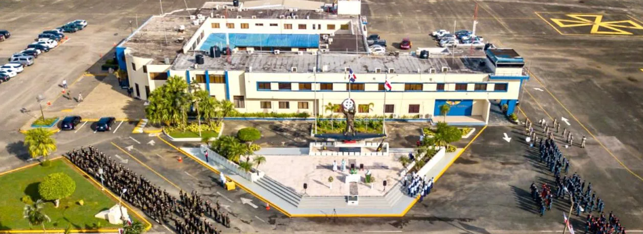
PROGRAMA EQUIPAMIENTO BASE AÉREA DE SAN ISIDRO (MDSI)

EQUIPAMIENTO DE LA BASE AÉREA DE SAN ISIDRO (MDSI)
Abarca proyectos relevantes como la instalación de un nuevo VOR, una cabina de control para la torre, y un moderno sistema de comunicaciones, con el objetivo de robustecer las capacidades técnicas de esta infraestructura aeronáutica de carácter dual (civil y militar).

PROYECTOS:

PRY-DVSO-001-2023 VOR AEROPUERTO SAN ISIDRO

Objetivo: Mejorar la capacidad de navegación aérea en el espacio asignado a la Base Aérea de San Isidro, mediante la instalación de una estación moderna de radioayuda VOR-DME.

Alcance: Incluye la adquisición, instalación, configuración y puesta en funcionamiento de un sistema VOR-DME de estado sólido, con capacidades de control por software y monitoreo local y remoto. La estación será capaz de emitir señales omnidireccionales de alta precisión con una cobertura de hasta 200 millas náuticas, dependiendo de la altitud de vuelo. También contempla obras civiles complementarias y pruebas de calibración.

Relevancia: Esta intervención incrementa significativamente la seguridad operacional en una zona estratégica de operaciones conjuntas entre aviación civil y militar. Facilita la determinación precisa de posición y distancia por parte de las aeronaves, contribuyendo a la eficiencia y confiabilidad de las rutas de navegación aérea.

PRY-DVSO-003-2023 TORRE AEROPUERTO SAN ISIDRO (CABINA DE CONTROL)
Objetivo: Fortalecer la provisión de servicios de control de tránsito aéreo en la Base Aérea de San Isidro mediante la construcción e implementación de una nueva cabina de control de aeródromo con capacidades integradas de vigilancia.

Alcance: Construcción de una cabina de control totalmente equipada, con visibilidad adecuada de pista y plataforma, estaciones de control, consolas, sistemas de comunicación aeronáutica, y centro de vigilancia militar integrado. Se incluye equipamiento de torre, mobiliario técnico, sistemas eléctricos, climatización, y conectividad.

Relevancia: La nueva infraestructura garantizará operaciones más seguras y eficientes en uno de los espacios aéreos de mayor sensibilidad del país. También permitirá a la Fuerza Aérea y al IDAC operar de manera coordinada en condiciones óptimas, con capacidad de respuesta ante emergencias o incidentes.

PRY-DVSO-004-2023 PROYECTO: SISTEMA DE COMUNICACIÓN SAN ISIDRO
Objetivo: Modernizar el sistema de comunicaciones del aeródromo militar de San Isidro para garantizar un control aéreo seguro, continuo y encriptado.

Alcance: Adquisición e instalación de un sistema VHF aeronáutico con radios transceiver marca Rohde & Schwarz XT6313D, compatibles con las aeronaves A-29 Súper Tucano. Se habilitarán canales de comunicación encriptada, estaciones de control remoto, antenas, y sistemas de respaldo energético. Incluye integración con el sistema de control de tráfico aéreo y pruebas de interoperabilidad con las aeronaves de la Fuerza Aérea.

Relevancia: Permite establecer comunicaciones aire-tierra/aire seguras entre el parque de aeronaves militares y la torre de control, especialmente en operaciones de vigilancia del espacio aéreo. Refuerza la seguridad nacional y la capacidad de defensa aérea en un nodo militar clave del país.

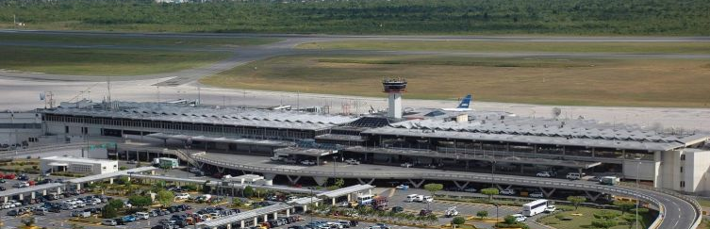
PROGRAMA EQUIPAMIENTO AEROPUERTO INTERNACIONAL
GREGORIO LUPERÓN (MDPP)

EQUIPAMIENTO DEL AEROPUERTO INTERNACIONAL GREGORIO LUPERÓN (MDPP)
Incluye proyectos estratégicos como la instalación del Radar Meteorológico BANDA C en la Loma Isabel de Torres, contribuyendo al fortalecimiento de la vigilancia aérea en la región norte.

PROYECTO/PLAN DE MEJORA:

PRY-DINA-005-2023 RADAR DOPPLER METEOROLÓGICO ISABEL DE TORRES
Objetivo: Incrementar la capacidad de monitoreo y pronóstico meteorológico en la región norte del país, a través de la instalación de un radar Doppler de alta tecnología.

Alcance: Instalación de un radar meteorológico en la Loma Isabel de Torres, operando en banda C, con componentes de estado sólido y cobertura extendida de más de 200 km. El sistema permitirá detectar fenómenos como lluvias intensas, vientos cortantes, tormentas eléctricas y turbulencias. Se integra a la red nacional de vigilancia meteorológica, con conectividad hacia ONAMET y los centros de control aéreo.

Relevancia: Este radar refuerza la seguridad de las operaciones aéreas del aeropuerto de Puerto Plata, un polo turístico clave. Además, contribuye a la gestión de riesgos ante eventos climáticos extremos en la zona norte del país.

PM-DINA-003-2022 UPGRADE SISTEMA DE COMUNICACIONES AIGL MDPP
Objetivo: Garantizar la continuidad de las comunicaciones entre pilotos y controladores en el Aeropuerto Internacional Gregorio Luperón, incluso ante fallos del sistema principal.

Alcance: Incluye la sustitución de equipos obsoletos, instalación de sistemas redundantes de comunicación VHF-AM, integración con la torre de control y el centro de respaldo en Santo Domingo, así como capacitación técnica y pruebas de interoperabilidad.

Relevancia: Contribuye a mantener la seguridad operacional en el principal aeropuerto del norte, asegurando la conectividad continua entre aeronaves y servicios de control del tránsito aéreo.

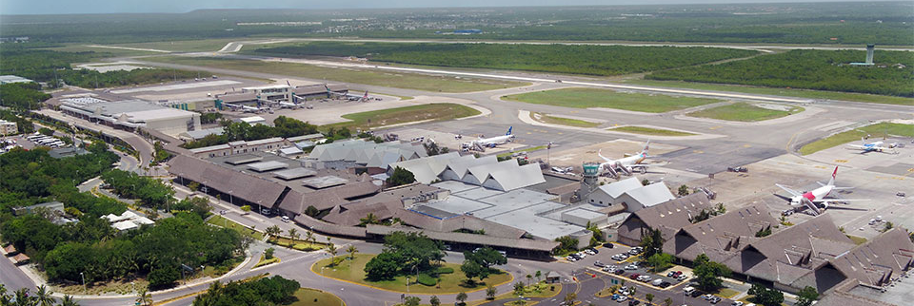
PROGRAMA EQUIPAMIENTO AEROPUERTO INTERNACIONAL DE PUNTA CANA (MDPC)

EQUIPAMIENTO DEL AEROPUERTO INTERNACIONAL DE PUNTA CANA (MDPC)
Comprende iniciativas como la implementación de un nuevo sistema VOR-DME, que permite mejorar la precisión de la navegación aérea en la terminal con mayor tráfico turístico del país.

PROYECTO:

PRY-DINA-003-2022 VOR/DME PUNTA CANA
Objetivo: Mejorar la precisión en la navegación aérea en la terminal de mayor tráfico turístico del país mediante la instalación de un sistema DVOR/DME moderno y confiable.

Alcance: Adquisición, instalación, calibración y puesta en servicio de un sistema de radioayuda Doppler VHF Omnidirectional Range (DVOR) y Distance Measuring Equipment (DME), que permita a las aeronaves determinar con exactitud su posición y distancia en relación con el aeropuerto de Punta Cana. El proyecto incluye obras civiles, sistemas de respaldo energético, integración con el sistema FIR Santo Domingo y pruebas de calibración en vuelo.

Relevancia: El DVOR/DME es esencial para garantizar operaciones seguras y eficientes, especialmente bajo condiciones de visibilidad reducida. Esta radioayuda refuerza la infraestructura del aeropuerto con mayor volumen de tráfico internacional del país, contribuyendo a la seguridad de los vuelos comerciales y fortaleciendo la capacidad del IDAC para supervisar la navegación aérea.

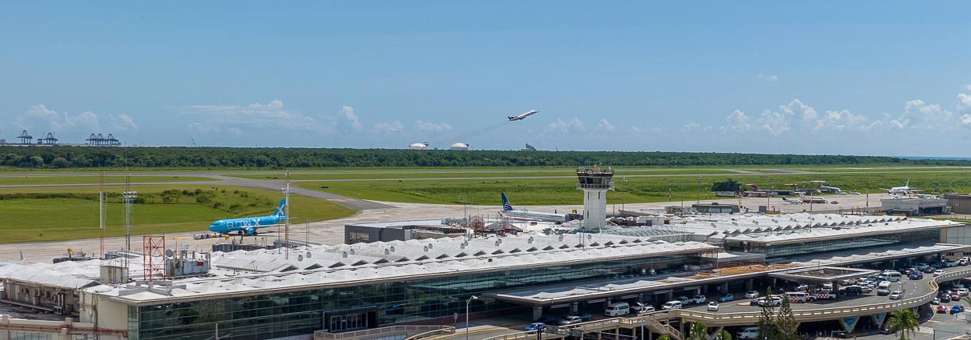
PROGRAMA EQUIPAMIENTO AEROPUERTO INTERNACIONAL DE LAS AMÉRICAS (MDSD)

EQUIPAMIENTO DEL AEROPUERTO INTERNACIONAL DE LAS AMÉRICAS (AILA)
Comprende proyectos como la instalación del Radar Doppler Meteorológico de Banda C, el desarrollo de un Sistema de Aterrizaje Instrumental (ILS), orientados a reforzar la seguridad y eficiencia de las operaciones en uno de los aeropuertos más importantes del país.

PROYECTOS:

PRY-DINA-001-2022 RADAR DOPPLER METEOROLÓGICO BANDA C PARA EL AILA
Objetivo: Fortalecer la capacidad de observación meteorológica desde el AILA, para mejorar la seguridad operacional y la toma de decisiones durante condiciones climáticas adversas.

Alcance: Incluye la adquisición e instalación de un radar meteorológico Doppler de banda C, con un rango de cobertura de más de 200 kilómetros, con capacidad para detectar fenómenos como tormentas eléctricas, precipitaciones severas, turbulencia y vientos cortantes. El sistema estará interconectado con ONAMET y con el Centro de Control de Tránsito Aéreo, e integrará un módulo de visualización para los controladores.

Relevancia: Constituye una herramienta crítica para la gestión del riesgo climático en el aeropuerto con mayor complejidad operativa del país, permitiendo anticipar fenómenos meteorológicos que puedan poner en riesgo la seguridad de los vuelos.

PRY-DVSO-002-2023 COMUNICACIONES POR MICRO-ONDAS
Objetivo: Modernizar la red de interconexión entre dependencias del control de tránsito aéreo a nivel nacional, garantizando redundancia y mayor velocidad en la transmisión de datos operativos.

Alcance: Implementación de un sistema de enlaces de microondas entre los principales nodos del sistema de navegación aérea, comenzando con la fase 1: Norge Botello – La Romana – Punta Cana. Se incluyen estaciones de transmisión y recepción, torres, antenas parabólicas, sistemas de respaldo energético y equipos de monitoreo en tiempo real.

Relevancia: Permite mantener una comunicación estable y segura entre las distintas dependencias de control del país, lo que incide directamente en la eficiencia, coordinación y redundancia de los sistemas de vigilancia y control del espacio aéreo.

SUSTITUCIÓN DEL SISTEMA ILS EN EL AILA
Objetivo: Reemplazar el sistema de aterrizaje por instrumentos (ILS) actual del AILA para garantizar aterrizajes seguros en condiciones de baja visibilidad.

Alcance: Incluye el desmonte del sistema ILS obsoleto y la instalación de un nuevo sistema de guiado vertical y lateral, conforme a los estándares de la OACI. Se contemplan además la calibración en vuelo, integración con el sistema de control de tráfico aéreo, mejoras en la infraestructura de pista y entrenamiento del personal técnico.

Relevancia: El ILS es importante para mantener operaciones seguras durante niebla, lluvia o situaciones meteorológicas adversas. Esta sustitución asegura la continuidad operacional del aeropuerto más importante del país.

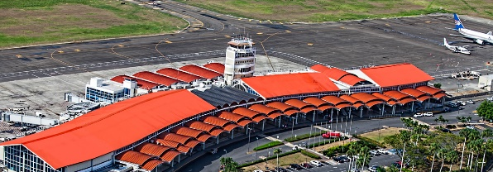
PROGRAMA EQUIPAMIENTO AEROPUERTO INTERNACIONAL DEL CIBAO (MDST)

EQUIPAMIENTO DEL AEROPUERTO INTERNACIONAL DEL CIBAO (MDST)
Considera el proyecto de ampliación de la cobertura del sistema de vigilancia del TMA Cibao, vital para mejorar la gestión del tráfico aéreo en esta zona de alta densidad operativa.

PROYECTO:

PRY-DINA-002-2021 AMPLIACIÓN COBERTURA SISTEMA VIGILANCIA DEL TMA CIBAO
Objetivo: Fortalecer la vigilancia y gestión del tránsito aéreo en la región norte del país, una zona de alta densidad operativa, mediante la implementación de un sistema radar moderno.

Alcance: Instalación de una estación combinada de radar primario (PSR) y radar secundario (SSR) en el Aeropuerto Internacional del Cibao. Incluye torre de radar, estaciones de monitoreo, integración con el ACC Santo Domingo, sistemas de energía ininterrumpida y calibración técnica.

Relevancia: Este proyecto es vital para garantizar la seguridad de las operaciones aéreas en la región del Cibao, aumentando la capacidad del IDAC para vigilar, identificar y controlar las aeronaves en tiempo real.

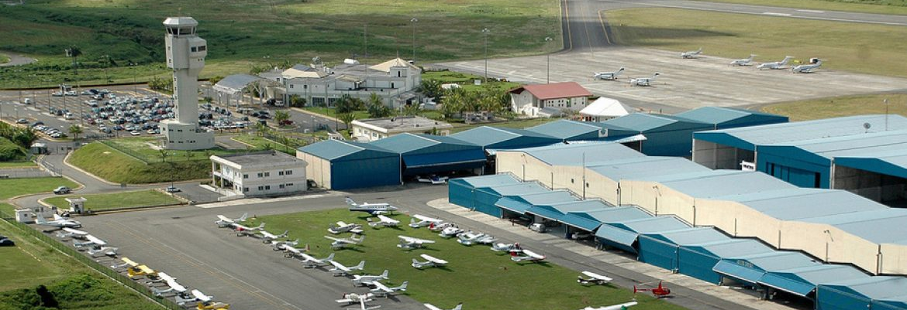
PROGRAMA EQUIPAMIENTO AEROPUERTO INTERNACIONAL JOAQUÍN BALAGUER (MDJB)

EQUIPAMIENTO DEL AEROPUERTO INTERNACIONAL JOAQUÍN BALAGUER (MDJB)
Incluye la modernización del sistema de comunicaciones, en busca de optimizar la seguridad operacional en esta terminal.

PROYECTO:

PRY-DINA-001-2020 SISTEMA DE COMUNICACIÓN TORRE DE CONTROL MDJB
Objetivo: Mejorar la seguridad operacional del MDJB garantizando la continuidad de las comunicaciones entre la torre de control y las aeronaves.

Alcance: Adquisición e instalación de 10 transmisores y 10 receptores VHF-AM para el servicio móvil aeronáutico, 1 sistema de comunicación VCCS, 1 sistema de alerta de emergencia (Crash Alarm), y acondicionamiento de los cuartos de equipos. Incluye pruebas de campo, integración con el sistema nacional y capacitación del personal.

Relevancia: El proyecto refuerza la infraestructura de comunicación crítica de un aeropuerto que da soporte a operaciones ejecutivas, militares y vuelos regionales. Asegura la calidad y continuidad de las transmisiones aire-tierra/tierra-aire conforme a estándares internacionales.

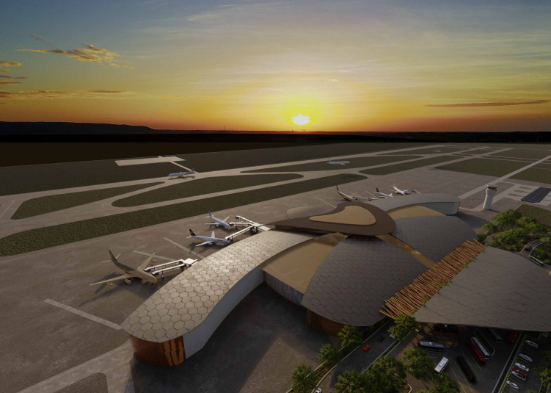
PROGRAMA EQUIPAMIENTO DEL AEROPUERTO INTERNACIONAL DE CABO ROJO

EQUIPAMIENTO DEL AEROPUERTO INTERNACIONAL CABO ROJO PEDERNALES (AICR)
Representa una de las apuestas más relevantes para el desarrollo económico y turístico de la región sur del país. Se contemplan proyectos en fase de planificación.

PROYECTOS:

PRY-DVSO-001-2025 CABINA DE AERÓDROMOS AICR
Objetivo: Dotar al Aeropuerto Internacional de Cabo Rojo de una infraestructura especializada para el control del tránsito aéreo, que garantice la prestación segura y eficiente del servicio de control de aeródromo desde el inicio de sus operaciones.

Alcance: Diseño, construcción, adquisición de equipos e instalación de una cabina de control de aeródromo, conforme a los estándares técnicos y operacionales establecidos por la OACI. Incluye consolas, sistemas de comunicación, climatización, red eléctrica regulada, vidrios de alta visibilidad, y sistema de iluminación nocturna. La cabina estará integrada al sistema nacional de navegación aérea y permitirá el control de superficie y aproximaciones visuales.

Relevancia: La cabina de aeródromo es un componente fundamental para habilitar legal y técnicamente un aeropuerto. Su implementación garantiza que las operaciones aéreas en Cabo Rojo se desarrollen bajo condiciones de vigilancia y control efectivo desde el primer día.

PRY-DVSO-002-2025 SISTEMA DE COMUNICACIONES AIRE/TIERRA/AIRE AICR
Objetivo: Establecer canales de comunicación continuos, seguros y de alta calidad entre las aeronaves y la torre de control del AICR, permitiendo una operación segura en las fases de despegue, aproximación y aterrizaje.

Alcance: Incluye la adquisición, instalación y puesta en marcha de un sistema de comunicación VHF-AM compuesto por radios transceiver, consolas, antenas, sistema de respaldo energético, y enlaces redundantes. También se considera la integración con el ACC Santo Domingo y la capacitación del personal operativo.

Relevancia: La comunicación efectiva aire-tierra es un requisito esencial para habilitar un aeropuerto. Este proyecto asegura que los controladores puedan mantener contacto permanente con las aeronaves que operen en Cabo Rojo, garantizando así la seguridad operacional.

PRY-DVSO-003-2025 ESTACIÓN METEOROLÓGICA “AWOS” AICR
Objetivo: Proveer información meteorológica precisa, continua y en tiempo real en el AICR, como parte fundamental para la seguridad de las operaciones aéreas.

Alcance: Adquisición e instalación de una estación meteorológica automática AWOS (Automated Weather Observing System), capaz de medir visibilidad, temperatura, dirección e intensidad del viento, presión barométrica, condiciones de pista y otros parámetros críticos. Incluye conectividad al sistema de información aeronáutica (AIS/AIM), redundancia energética y sistema de respaldo de datos.

Relevancia: El AWOS es una herramienta clave para asegurar operaciones seguras en condiciones meteorológicas cambiantes. Permite a pilotos y controladores tomar decisiones informadas y reduce significativamente los riesgos operacionales asociados al clima.

PRY-DVSO-004-2025 SISTEMA DVOR/DME AICR
Objetivo: Fortalecer la capacidad de navegación aérea del AICR mediante la instalación de una radioayuda de largo alcance que garantice precisión y respaldo en las maniobras de aproximación y salida.

Alcance: Adquisición, instalación, calibración y puesta en servicio de un sistema Doppler VHF Omnidirectional Range (DVOR) combinado con equipo de medición de distancia (DME). Incluye torre de antena, obras civiles, integración con el sistema FIR Santo Domingo, y pruebas de calibración en vuelo.

Relevancia: Este sistema es fundamental para operaciones seguras en condiciones de baja visibilidad y para garantizar la continuidad operacional en caso de fallas del GPS. Su implementación coloca al AICR a la par de aeropuertos internacionales modernos en términos de infraestructura de navegación.

PRY-DVSO-005-2025 RADAR PRIMARIO/SECUNDARIO AICR
Objetivo: Dotar al Aeropuerto Internacional de Cabo Rojo de una capacidad autónoma de vigilancia del espacio aéreo mediante la instalación de un sistema radar combinado, que permita la detección y seguimiento continuo de aeronaves.

Alcance: Adquisición e instalación de un radar primario (PSR) para detección de objetos no cooperativos, y un radar secundario (SSR) para identificación e información adicional de aeronaves equipadas con transpondedores. Incluye integración con los sistemas de control de tránsito aéreo, calibración, centro de monitoreo local, y conectividad con el ACC Santo Domingo.

Relevancia: Este radar representa una inversión estratégica para la vigilancia del espacio aéreo en la región sur del país. Mejora la seguridad operacional, facilita la gestión eficiente del tráfico aéreo y habilita al AICR como nodo regional de operaciones tanto civiles como estatales.

